EL IMPRESIONISMO
El impresionismo supuso una ruptura de los conceptos dominantes en la pintura y la escultura. Si hasta entonces primaban el estudio racional de la obra, la composición sobre dibujos previos y la claridad de las líneas, los neoimpresionistas abandonaron ese suelo para tratar de captar en sus obras la impresión espontánea, tal como llegaba a sus sentidos. No les importaba tanto el objeto que se quería pintar como la sensación recibida. La sensación fugaz, efímera, difícilmente perceptible y reproducible. Los pintores impresionistas abandonaron los talleres y salieron al exterior. Sus modelos fueron la calle, el edificio, el paisaje, la persona, el hecho pero no en su concepción estática y permanente, sino percibidos en ese momento casi único. El pintor impresionista pintaba in situ y terminaba la obra con rapidez. Utilizaba trazos sueltos, cortos y vigorosos. Los objetos y el propio espacio no se delimitaban con líneas siguiendo los cánones renacentistas sino que se formaban en la retina del observador a partir de esos trazos imprecisos. La pintura impresionista descubrió el valor cambiante de la luz y su movimiento, utilizando una rica paleta cromática de la que excluyeron el negro porque el color negro, según decían, no existía en la naturaleza.
Manet y sus amigos depreciaron los convencionalismos pictóricos por ajados y carentes de sentido. Los pintores tradicionales llevaban sus modelos al estudio, donde la luz cae a través de la ventana, y empleaban transiciones graduales de la luz a la sombra para dar la impresión de volumen y solidez. El publico llegó a acostumbrarse tanto a ver las cosas representadas de este modo, que había olvidado que el aire libre no percibimos de ordinario semejantes gradaciones de la sombra a la luz.
La pregunta sería ¿cuánto propendemos todos a juzgar los cuadros por lo que sabemos más que por lo que vemos?
Puede decirse que Manet y sus seguidores realizaron una revolución en la trascripción de los colores casi comparable a la revolución en la manera de representar las formas desencadenada por los griegos. Ellos descubrieron que, si contemplamos la Naturaleza al aire libre, no vemos objetos particulares, cada uno con su propio color, sino más bien una mezcla de tonos que se combinan en nuestros ojos. Estos descubrimientos no fueron hechos todos a la vez por un solo hombre. Pero las primeras obras de Manet, en las cuales éste abandono el método tradicional, de suavizar las manchas, en favor de violentos y duros contrastes, levantaron un clamor de protesta entre artistas conservadores. Es difícil concebir hoy en día, la violencia de las disputas tanto más cuanto que los cuadros de Manet nos sorprenden hoy como esencialmente encajados dentro de la tradición de los grandes maestros del pasado (Franz Hals y Velázquez) como sucede en la obra de El balcón.
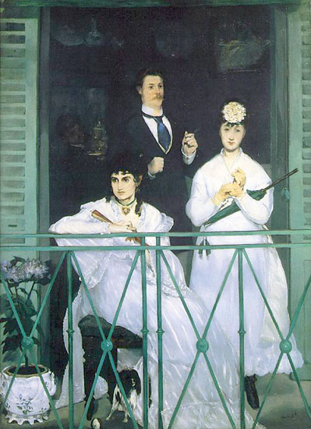
Se trata de un sencillo grupo de personas en un balcón, en ella el pintor se complace en el contraste entre luminosidad del aire libre y la sombra que diluye las figuras del interior; las cabezas de las damas no están modeladas según el estilo tradicional , en comparación con este estilo, las que pintó Manet parecen planas pues de hecho a plena luz del día, al aire libre las formas voluminosas a veces parecen planas, como simples manchas coloreadas. El cuadro produce la impresión de que nos hallamos encarados con este grupo del balcón. La impresión general del conjunto no es plana, sino, por el contrario, de verdadera profundidad; una de las causas a que obedece este efecto sorprendente es el atrevido color de la barandilla del balcón, pinta de un verde brillante que corta la composición con el más absoluto desdén para las normas tradicionales sobre las armonías cromáticas. La barandilla parece avanzar haciendo que retroceda la escena que tiene detrás.
Las nuevas teorías no se refirieron tan solo al manejo del color al aire libre (plein air), sino también a las formas en movimiento. En la Carrera de caballo de Longchamp, Manet quiso facilitar una impresión de luz, velocidad y movimiento, no ofreciendo más que un simple indicio de las formas surgiendo de la confusión.
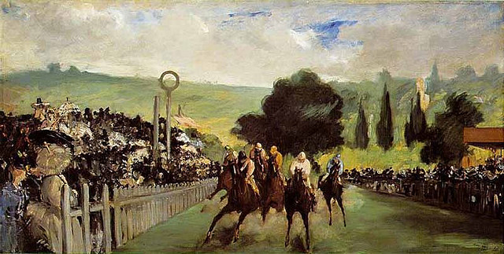

Entre los pintores que se unieron a Manet hubo un joven pobre y obstinado de Le Havre, Claude Monet, el cual impulsó a sus amigos a abandonar el estudio a no dar ni una sola pincelada sino delante del natural. Tuvo un barquichuelo equipado que utilizó como taller para poder observar las variaciones y los efectos del panorama del río. Para Monet la reproducción de la Naturaleza debía concluirse sobre el terreno, pues ésta cambia a cada minuto, al pasar una nube ante el sol o provocar reflejos en el agua el paso del viento. El pintor no tiene tiempo para mezclar y unir colores aplicándolos en capas sobre una preparación oscura, como habían hecho los viejos maestros; debe depositarlos directamente sobre la tela en rápidas pinceladas. Esta falta de acabamiento, este aparente descuido es lo que enfureció a los críticos. Los paisajistas entorno a Monet encontraron dificultad en que sus cuadros fueran aceptados en el Salón. Se agruparon y en 1874 organizaron una exposición en el estudio de un fotógrafo, allí presentó Monet su “Impresión: amanecer”. Después de algún tiempo, el mismo grupo de amigos aceptó el calificativo de “impresionistas”.
Pero no fue solamente la técnica de pintar la que indignó a los críticos, sino también los temas elegidos por estos pintores. Como escenas de la vida cotidiana, paisaje, escenas de la vida cotidiana.
En este sentido Auguste Renoir que representa un baile al aire libre en París y que fue pintado en 1876, son manifestaciones de una muchedumbre alegre pero narradas con una belleza gozosa. Pero su interés reside en el deseo de captar la mezcla de brillantes colores y estudiar el efecto producido por la luz del sol sobre el torbellino de la multitud. Tan solo las cabezas del primer término muestran cierta cantidad de detalles, pero incluso éstos están pintados del modo menos convencional y más atrevido. Los ojos y a frente de la mujer sentada están en sombra, mientras que el sol se refleja sobre sus labios y su cutis. Su vistoso traje esta pintado con unas cuantas pincelas sueltas. Estas son las figuras sobre las que se centra nuestra mirada, mas allá las formas se disuelven cada vez más en la luz del sol y en el aire. Le Moulin de la Galette 1876
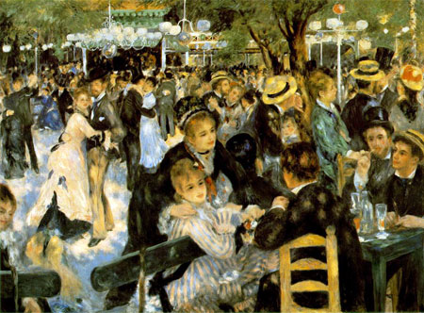
Tuvo que pasar algún tiempo para que el público aprendiera a ver un cuadro impresionista retrocediendo algunos metros y disfrutando del milagro de ver a esas manchas embrolladas colocarse súbitamente en su sitio y adquirir vida ante nuestros ojos.
Influencia de las estampas japonesas
Pintores como Degas y Monet se inspiraron en las estampas de los artistas Hokusai e Hiroshige, en las que aprendieron que el tema principal de un cuadro podía no colocarse en el centro, sino desplazado hacia un lado, obligando al público a que recorriera con la vista toda la imagen. Otras características que les influyeron fueron: que los grabadores encuadraban las escenas desde puntos de vista altos y que ponían a menudo elementos grandes colocados en el primer término y elementos pequeños en el fondo, y con ese contraste de tamaños sugerían el espacio de una forma distinta a la tradicional.
También les atrajo en la estampa japonesa que se pudiera representar sólo un fragmento del modelo que se pintaba, que quedaba interrumpido por el borde del cuadro, impidiéndonos una visión completa. Además, los grabadores japoneses planteaban los espacios vacíos como zonas planas de color brillante y no hacían el volumen de los cuerpos utilizando la luz y la sombra. El descubrimiento de todas estas nuevas posibilidades supuso para muchos artistas un periodo de experimentación y un cambio en su manera de componer sus cuadros, que sorprendería mucho al público.
Los artistas japoneses no habían desarrollado una perspectiva como la occidental, utilizaban muchas veces puntos de vista altos y sugerían el espacio colocando elementos de diferentes tamaños yuxtapuestos unos detrás de otros. En sus estampas, el espacio vacío era tan importante como las formas sólidas. En este paisaje de Monet, el terreno no desciende suavemente hacia la orilla del mar, sino que vemos una panorámica tomada desde un punto de vista alto y con un salto al vacío. Monet había comprado en Holanda una colección de estampas japonesas en 1871 y a menudo se inspiró en ellas para la composición de sus cuadros.

POSIMPRESIONISMO

Introducción

Posimpresionismo o postimpresionismo es un término histórico-artístico que se aplica a los estilos pictóricos de finales del siglo XIX y principios del siglo XX posteriores al impresionismo. Fue acuñado por el crítico británico Roger Fry con motivo de una exposición de pinturas de Paul Cézanne, Paul Gauguin y Vincent Van Gogh que se celebró en Londres en el año 1910. Este término engloba en realidad diversos estilos personales planteándolos como una extensión del impresionismo y a la vez como un rechazo a las limitaciones de este. Los postimpresionistas continuaron utilizando colores vivos, una aplicación compacta de la pintura, pinceladas distinguibles y temas de la vida real, pero intentaron llevar más emoción y expresión a su pintura. Aunque los postimpresionistas basaron su obra en el uso del color experimentado por los impresionistas, reaccionaron contra el deseo de reflejar fielmente la naturaleza y presentaron una visión más subjetiva del mundo.

El sentimiento de incomodidad e insatisfacción con respecto a las realizaciones del arte del siglo XIX se apoderó de algunos pintores hacia el final de la época. De las raíces de este sentimiento se derivaron las diversas tendencias de lo que denominamos arte moderno. Algunos consideran a los impresionistas los primeros modernos porque desafiaron ciertas normas de la pintura tal como eran enseñadas en las academias, pero conviene recordar que los impresionistas no se distinguieron en sus fines de las tradiciones del arte que se habían desarrollado desde el descubrimiento de la Naturaleza en el Renacimiento. También ellos querían pintar la Naturaleza tal como la veían, y su oposición a los maestros conservadores no radicó tanto en el fin como en lo medios para conseguirlo. Solo con el impresionismo, en efecto se completó la conquista de la Naturaleza, convirtiéndose en tema del cuadro todo lo que pudiera representarse ante los ojos del pintor. Tal vez este triunfo total de sus métodos hizo que algunos artistas titubearon en aceptarlos.

En el arte basta con que un problema haya sido resuelto para que otros nuevos aparezcan en su lugar. El primero que tuvo clara conciencia de la índole de estos problemas fue un artista que perteneció a la misma generación que los maestros impresionistas, Paul Cezanne.

Cezanne en su juventud tomó parte en las exposiciones impresionistas, pero quedó tan decepcionado por la acogida que se les hizo que se retiró a su ciudad natal de Aix, donde estudió los problemas de su arte, libre de invectivas de los críticos. Fue hombre de costumbres ordenadas que disfrutó de independencia económica, así pudo consagrar su vida a resolver los problemas artísticos que se planteó y aplicar los criterios más exigentes a sus propias obras.
Cezanne estuvo de acuerdo con sus amigos impresionistas:
- en que esos procedimientos del arte académico eran contrarios a la Naturaleza.
- Admiró los nuevos descubrimientos en el terreno del color y el modelado.
- También él quiso abandonarse a las sensaciones, pintar las formas y los colores tal cual los veía y no como sabía o había aprendido que eran.
- La tarea consistía en pintar “del natural”, hacer uso de los descubrimientos de los maestros impresionistas y, sin embargo, recuperar el sentido de orden y necesidad que distinguió el arte de Poussin.
- Para Cezanne los cuadros impresionistas tendían a ser brillantes pero confusos, y él aborrecía la confusión, no quería volver a los convencionalismos académicos de dibujo y sombreado para crear la sensación de solidez.

Los impresionistas habían abandonado el procedimiento de mezclar los colores sobre la paleta, aplicando estos separadamente sobre el lienzo con pequeños toques y pinceladas para expresar los fluctuantes reflejos en las escenas “al aire libre”. Quería captar las tonalidades opulentas y enteras que ostenta la Naturaleza.
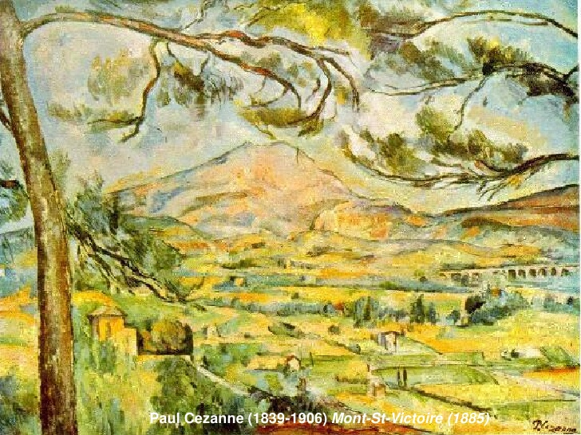
Paisaje con el monte Sainte-Victoire, en el sur de Francia, bañado en luz es a la vez firme y sólido. Ofrece un esquema preciso y da a la vez sensación de gran profundidad y distancia. Existe un sentido de orden al señalar la línea horizontal del viaducto y la carretera del centro, así como las verticales de la casa en el primer término.

Vincent Van Gogh, nacido en Holanda en 1853, hijo de un vicario, fue un hombre profundamente religioso, que durante su juventud había actuado como predicador laico en Inglaterra y entre los mineros belgas. Su hermano Theo que trabajaba en una tienda de arte le puso en relación con los pintores impresionistas, financiado por su hermano se recluyó en Arlés, en el sur de Francia. En sus cartas escritas a su hermano Theo se percibe el sentido de misión del artista, sus luchas y sus triunfos, sus luchas, sus triunfos, su desesperada soledad y su anhelo de compañía. En 1888 tuvo un ataque de locura y terminó recluido en un sanatorio de enfermos mentales en 1890 puso fin a su vida. Hoy todo el mundo conoce sus obras: los girasoles, la silla vacía, los cipreses y algunos de los retratos que pintó esto era lo que Van Gogh deseó.

Van Gogh:
- había asimilado las lecciones del impresionismo y del puntillismo de Seurat, gustó de la técnica de pintar con puntos y trazos de colores puros. Empleó las pincelas aisladas no solo para desmenuzar el color, sino también para expresar su propia agitación.
-Van Gogh se sintió impulsado no solo a representar el mismo sol radiante sino también las cosas humildes, apacibles y cotidianas que nadie había considerado que merecieran la atención del artista.
-No se propone principalmente una correcta representación. Empleó formas y colores para expresar lo que sentía acerca de las cosas que pintó y para que otros experimentaran lo mismo que él.
-No se preocupó por la representación exacta de la naturaleza, exageraba y incluso acentuaba la apariencia de las cosas si esto convenía a sus fines.

Gauguin era muy diferente de Van Gogh no tenía nada de su humildad ni de su sentido de misión, por el contrario era orgulloso y ambicioso. Ambos habían comenzado a pintar a una edad relativamente tardía y fue, del mismo modo, casi un autodidacta. La camaradería de los dos finalizó abruptamente, pues Van Gogh en un rapto de locura lo atacó y Gauguin marchó a París. Dos años más tarde abandonó Europa y se fue en busca de las islas de los mares del sur, Tahití en busca de una vida sencilla.
-Estaba convencido de que el arte estaba en peligro de volverse rutinario y superficial y de que toda la habilidad y todos los conocimientos que se habían ido acumulando en Europa habían privado a los hombres de lo más importante: la intensidad y fuerza en el sentir y la manera espontánea de pensarlo.
-Los impresionistas admiraron a los japoneses (estampas y grabados) pero su creación era artificiosa, comparada con la intensidad y simplicidad que Gauguin perseguía, y que le impulsó a irse a vivir entre los nativos de los mares del Sur como uno más entre los indígenas, para buscar su salvación.
-Gauguin señaló un nuevo camino, no solamente es extraño y exótico el tema de sus cuadros, también trató de penetrar el espíritu de los nativos y observar las cosas tal y como son.
-Estudió los procedimientos de los artesanos indígenas se esforzó en retratar a los nativos de acuerdo con este arte primitivo simplificando los contornos de las formas y no eludiendo el empleo de grandes manchas de fuertes colores.
No siempre consiguió triunfar en su propósito de conseguir la espontaneidad y la sencillez, pero Gauguin sacrifico su vida a un ideal.
Cezanne, Van Gogh y Gauguin fueron tres desesperados solitarios que trabajaron con pocas esperanzas de ser comprendidos nunca. Pero los problemas de su arte, sentidos tan intensamente por ellos, fueron advertidos por un número cada vez mayor de artistas de la generación más joven, que no estaba satisfecho con la técnica que habían adquirido en la escuela de arte.

EL ARTE EXPERIMENTAL : EXPRESIONISMO Y CUBISMO

La primera mitad del siglo XX

Cuando la gente habla de arte moderno piensa generalmente en un tipo de arte que ha roto totalmente con las tradiciones del pasado y trata de realizar cosas que jamás hubiera imaginado un artista de otras épocas. Pero el arte moderno, del mismo modo que el antiguo, ha surgido como respuesta a ciertos problemas concretos.
Los artistas habían descubierto que la sencilla exigencia de “pintar lo que ven “ era contradictoria en sí misma.
Los artistas primitivos acostumbraban a construir un rostro sacándolo de formas sencillas más que copiando un rostro ideal, así los egipcios representaban en una pintura todo lo que conocían y no lo que veían. El arte griego y romano infundió vida a estas formas esquemáticas y el arte medieval las empleó para relatar la historia sagrada. Nada impulsaba al artista a pintar lo que veía, esta idea no se inició hasta la época del Renacimiento. Al principio todo parecía bien, la perspectiva científica, el sfumatto, los colores venecianos, el movimiento y la expresión se agregaron a los medios del artista para representar el mundo en torno a él, pero cada generación descubrió focos de resistencia que hacían a los artistas aplicar formas que habían aprendido a pintar más que a verlas realmente. Los rebeldes del siglo XIX propusieron una limpieza de todos esos convencionalismos, hasta que los impresionistas proclamaron que sus métodos les permitían reproducir sobre el lienzo el acto de la visión con “exactitud científica”.
Los cuadros así obtenidos fueron obras de arte muy sugestivas pero se basaron en un verdad a medias, pues nos hemos dado cuenta hoy en día que no podemos separar lo que vemos de los que sabemos.
Esta es la dificultad sentida por la generación que siguió a los impresionistas y que le llevo a rechazar la tradición del arte occidental.

¿No sería mejor empezar otra vez por el principio y redescubrir el arte de los verdaderos primitivos, los fetiches de los caníbales y las máscaras de las tribus salvajes?

Durante la I Guerra Mundial el entusiasmo y la admiración por la escultura negra fue el denominador común de todos los jóvenes artistas de las más dispares tendencias. Estos objetos se podían adquirir fácilmente en cualquier anticuario por poco dinero y adornaban los estudios de los artistas académicos. Es fácil comprender que tal imagen cautivara tan poderosamente a una generación que ansiaba evadirse del callejón sin salida del arte occidental. Actualmente sabemos que las tradiciones del arte tribal son más complejas y menos primitivas de lo que creyeron sus descubridores. Pero el estilo de estos objetos rituales aún podía servir de común denominador de aquella búsqueda de expresividad, estructura y simplificación que los nuevos movimientos habían heredado de los tres rebeldes solitarios: Van Gogh, Cezanne y Gauguin.
Los experimentos del expresionismo son tal vez los más fáciles de explicar.
Van Gogh en una de sus cartas da con la definición más apropiada al describir el procedimiento que había elegido para realizar el retrato de un amigo. Este procedimiento según él podía ser comparado con el del caricaturista. La caricatura ha sido siempre expresionista pues juega con la semejanza de la victima, y la trastoca para expresar precisamente lo que piensa acerca de su semejante.
Entre los primeros artistas en explorar estas posibilidades, yendo más lejos que Van Gogh, estuvo Edvard Munch en su litografía El grito se propone expresar como una súbita inquietud, transforma totalmente nuestras impresiones sensibles. Todas las líneas parecen conducir hacia un centro del grabado: la cabeza que grita. Parece como si todo el panorama participase de la angustia e inquietud de este grito. El rostro que grita esta deformado como una caricatura. Los ojos desorbitados y las mejillas hundidas recuerdan una calavera. Algo terrible parece haber sucedido, mientras los dos hombres le dan la espalda, y el grabado es más inquietante porque nunca sabremos qué significa ese grito.
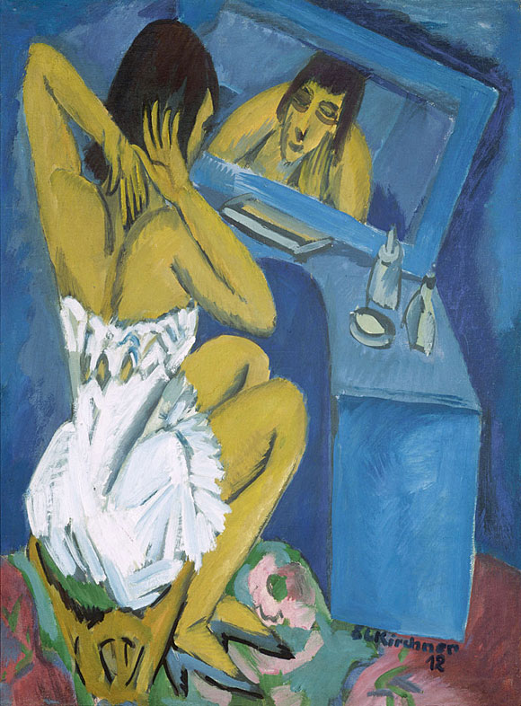 Kirchner. Mujer ante el espejo 1913-1920

Los expresionistas sintieron tan intensamente el sufrimiento humano, la pobreza, la violencia y la pasión que se inclinaron a creer que la insistencia en la armonía y la belleza en el arte solo podían nacer de una renuncia a ser honrado. Ellos querían afrontar los hechos desnudos de nuestra existencia y expresar su compasión por los desheredados y los contrahechos, sacando al burgués violentamente de su satisfacción real o imaginaria. Encontró su terreno más fértil en Alemania.
Si de acuerdo con los expresionistas lo único que importaba en arte no era la imitación de la naturaleza sino la expresión de los sentimientos a través de una selección de líneas y colores, resultaba legítimo preguntarse si el arte no sería más puro suprimiendo todo lo concerniente al tema para basarse exclusivamente en efectos de color y forma. Es lo que se conoce como arte abstracto. Kandinsky.
Paralelamente, en París se engendra el cubismo, el movimiento que supuso una desviación de la tradición pictórica de Occidente, más radical que la que había supuesto el arte abstracto. El cubismo no pretendió abolir la representación, sino solo reformularla. Ello les conduce al abandono del modelado y la perspectiva, aquí se hizo notar la influencia de Van Gogh y Gauguin, éste alentó a los artistas a que abandonaran las sutilezas de un arte ultrarrefinado y adoptaran un proceder directo y espontáneo en sus formas y esquemas de color. Les hizo aficionarse a los colores simples e intensos y aventurarse a “bárbaras” armonías. En 1905 un grupo de pintores jóvenes expuso en París, bautizándoseles con el nombre de Les Fauves, esto es, “las fieras salvajes”, o “los salvajes”. Debieron este nombre a su abierto desdén por las formas de la Naturaleza y su complacencia en los colores violentos. En realidad había muy poco salvajismo en ellos. El más famoso fue Henri Matisse. Estudió las gamas de color de los tapices orientales y de los panoramas del norte de África, y creó un estilo que ha ejercido un gran influjo sobre la composición moderna.
En su cuadro Le Dessert el artista le interesó menos transmitir una impresión visual que la transformación de ésta misma en adorno. Las relaciones entre el dibujo del papel de la pared y el tejido del mantel con los objetos que se hallan sobre la mesa, constituyen el tema principal del cuadro. Incluso la figura humana y el paisaje visto a través de la ventana se han convertido en parte de este esquema, el cual es tan consecuente que la mujer y los árboles son mucho más simplificados en sus contornos e incluso más trastocados en sus formas para concordar con las flores del papel de la pared. Algo hay en todo ello del efecto decorativo de los dibujos infantiles, como puede verse por los colores brillantes y por los contornos simples de los cuadros. Esta fue su fuerza y su debilidad porque no consiguió mostrar una escapatoria al callejón sin salida. De este callejón solo se podía salir cuando el ejemplo de Cezanne llegase a ser conocido y estudiado como sucedió tras su muerte en 1906, al organizarse en París una exposición retrospectiva que causó una honda impresión.

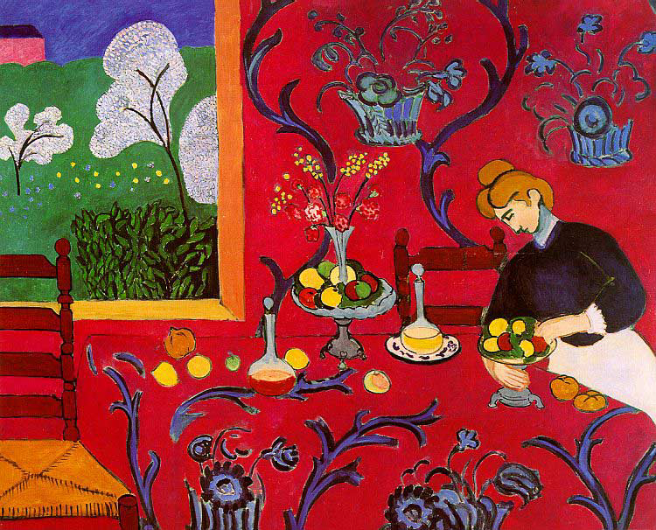 Le Dessert 1908

Tal vez el artista más impresionado por esta revelación fuera Pablo Picasso (1881-1973) Hijo de un profesor de dibujo, y especie de niño prodigio en la Escuela de Arte de Barcelona, a los 19 años marchó a París, donde pinta mendigos, parias, vagabundos y gene de circo. Pero esto no le satisfacía y empezó a estudiar el arte primitivo.
Podemos suponer que aprendió de estas obras:
-la posibilidad de elaborar la imagen de un rostro o de un objeto con unos cuantos elementos muy simples, lo cual era algo distinto a la simplificación de la impresión visual que habían practicado los anteriores artistas. Ellos redujeron las formas de la Naturaleza a un esquema plano.
Pero ¿cómo evitar la carencia de volumen al elaborar la imagen de objetos sencillos y además conservar un sentido de profundidad?

Este fue el problema que le condujo a Cezanne, que le aconseja contemplar la Naturaleza traduciéndola en formas sólidas básicas como cubos, conos y cilindros.
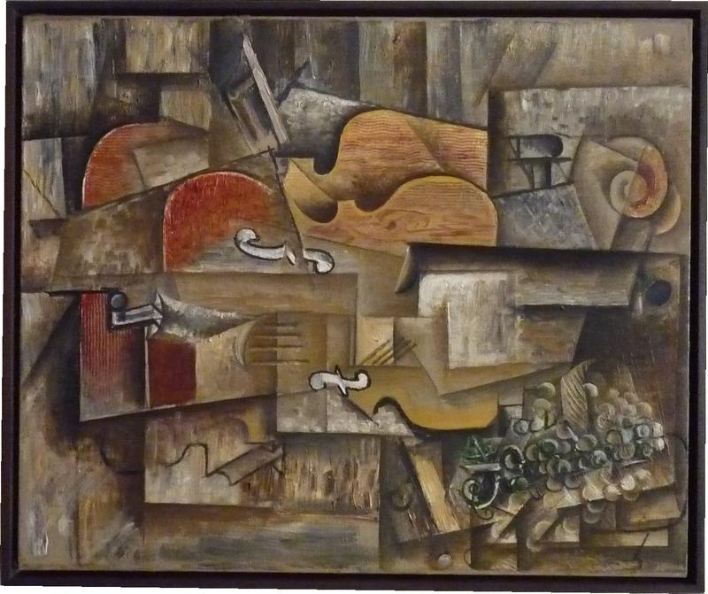
Violín y las uvas1912

Si pensamos en un objeto, un violín, éste no aparece ante los ojos de nuestra mente tal como sería visto por nuestros ojos corporales. Podemos pensar en sus diferentes aspectos al mismo tiempo. Algunos se destacan tan claramente que podemos tocarlos y manejarlos; otros son un tanto confusos. Y sin embargo, esta mezcla de imágenes expresa mejor el verdadero violín que lo que cualquier instantánea o cuadro minucioso pueda contener. El bodegón del violín representa un retorno a lo que hemos denominado los principios egipcios, de acuerdo con los cuales un objeto se dibuja por el ángulo desde el que se advierte su forma característica. La voluta, la clavija están vistas de lado, tal como imaginamos cuando pensamos en un violín. Los agujeros de la caja por otra parte, están vistos de frente, ya que de lado no resultan visibles. La curvatura lateral está muy exagerada, de acuerdo con nuestra sobreestimación del pronunciamiento de tales curvas cuando imaginamos la sensación que no produce el pasar nuestra mano a lo largo de los bordes de dicho instrumento. El arco y las cuerdas flotan en el espacio; éstas incluso se repiten una vez frontalmente y otras dirigidas a la voluta. Pese a este aparecerte confusión de formas inconexas en cuadro no aparece en realidad desordenado. La razón es que el artista ha construido un cuadro con fragmentos más o menos uniformes, de modo que el conjunto ofrezca una apariencia consecuente, comparable a la de obras del arte primitivo como el poste totémico americano.
Ante quienes consideran que es un insulto a la inteligencia por hacerles creer que es un violín, los artistas proclaman que tal insulto no existe. Se supone que saben cómo es un violín, por eso se les invita a participar en este artificioso juego de elaborar la idea de un objeto sólido tangible con unos cuantos fragmentos planos sobre la tela.
Picasso nunca pretendió que los procedimientos del cubismo pudieran sustituir a otros modos de representar el mundo visible. Por el contrario siente afición a cambiar de procedimientos y volver tras los experimentos más audaces en la creación de imágenes, a las diversas formas tradicionales del arte. Ningún procedimiento ninguna técnica le satisface mucho tiempo. Frecuentemente abandona la pintura por la alfarería, tal vez sea su maravillosa facilidad en el dibujo, su virtuosismo técnico, lo que haya hecho buscar afanosamente lo sencillo y sin complejidades.

